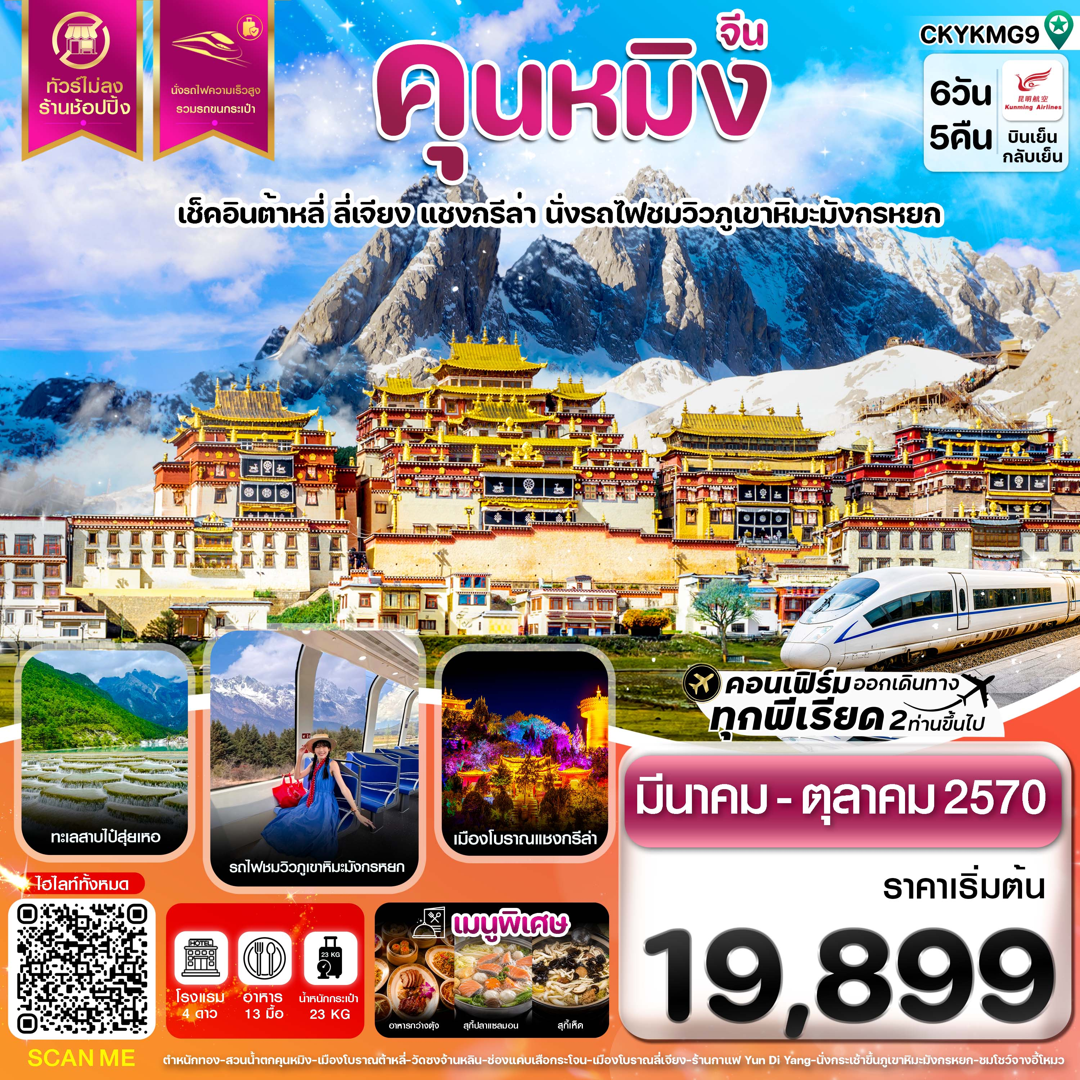

✅นั่งรถไฟชมความงามภูเขาหิมะมังกรหยก
✅ชมการแสดง “ความประทับใจแห่งลี่เจียง” พร้อมฉากหลังภูเขาหิมะมังกรหยก
✅สักการะขอพรที่วัดลามะซงจ้านหลิน
✅ชมความมหัศจรรย์ธารน้ำธรรมชาติ ทะเลสาบไป๋สุ่ยเหอ
✅ถ่ายรูปวิวภูเขาหิมะที่ร้านกาแฟสุดชิคเมืองโบราณไป๋ซา YUN DI NA COFFEE
✅พาท่านขอพรหมุนกงล้อที่มีขนาดใหญ่ที่สุดในโลกในเมืองโบราณแชงกรีล่า
✅นั่งรถไฟความเร็วสูงกลับคุนหมิง รวมรถขนกระเป๋า
✅ช้อปปิ้งจุใจกับถนนคนเดินหนานผิงเจีย POP MART และ MINISO LAND
✅แถมฟรีกระเป๋าผ้าท่านละ 1 ใบ

กำหนดการเดินทาง : มีนาคม - ตุลาคม 2570
เส้นทางการบิน | เที่ยวบิน | เวลาออก-เวลาถึง | ระยะเวลาเดินทาง
สุวรรณภูมิ - คุนหมิงฉางฉุ่ย (BKK-KMG) | KY8370 | 19.30 - 22.55 | 2 ชั่วโมง 15 นาที
คุนหมิงฉางฉุ่ย - สุวรรณภูมิ (KMG-BKK) | KY8369 | 17.05 - 18.30 | 2 ชั่วโมง 10 นาที
กรณีลูกค้ามีซื้อตั๋วภายในประเทศ กรุณาสอบถามคอนเฟิร์มตารางการบินกับทางเจ้าหน้าที่อีกครั้ง
เที่ยวบิน, ราคาตั๋วและรายการอาจมีการเปลี่ยนแปลงได้ตามความเหมาะสม โดยมิต้องแจ้งให้ ทราบล่วงหน้า

วันที่ | รายการท่องเที่ยว | รายละเอียดอาหาร (13 มื้อ) |  |  | โรงแรมที่พัก  หรือเทียบเท่า
วันที่ | รายการท่องเที่ยว | เช้า | เที่ยง | เย็น | โรงแรมที่พัก  หรือเทียบเท่า
1 | สนามบินสุวรรณภูมิ – สนามบินนานาชาติคุนหมิงฉางฉุ่ย - เข้าโรงแรมที่พัก  (KY8370 / 19.30 - 22.55) | - | - | - | HUI SHANG HOTEL  ระดับ 4 ดาวหรือเทียบเท่า
2 | ตำหนักทอง - สวนน้ำตกคุนหมิง - เมืองต้าหลี่ | 🍽 | 🍽  อาหารกวางตุ้ง | 🍽 | DALI ZHUANG YUAN HOTEL  ระดับ 4 ดาวหรือเทียบเท่า
3 | เมืองโบราณต้าหลี่ - ผ่านชมเจดีย์สามองค์ – วัดเจ้าแม่กวนอิมแปลงกาย - เมืองโบราณแชงกรีล่า | 🍽 | 🍽 | 🍽 | GRACE HOTEL  ระดับ 4 ดาวหรือเทียบเท่า
4 | วัดซงจ้านหลิน - ช่องแคบเสือกระโจน (รวมบันไดเลื่อนขึ้น-ลง) - เมืองลี่เจียง - สระมังกรดำ - เมืองโบราณลี่เจียง - ร้านกาแฟ YUN DI YANG (ไม่รวมเครื่องดื่ม) | 🍽 | 🍽 | 🍽  สุกี้  แซลมอน | FENG HUANG YANG SHENG HOTEL  ระดับ 4 ดาวหรือเทียบเท่า
5 | อุทยานภูเขาหิมะมังกรหยก – นั่งกระเช้าขึ้นภูเขาหิมะมังกรหยก (รวมกระเช้าใหญ่ไป-กลับ) – นั่งรถไฟชมวิวภูเขาหิมะมังกรหยก (รวมนั่งรถไฟ 1 ขา) – ชมโชว์จางอี้โหมว (โชว์ความประทับใจลี่เจียง) – ทะเลสาบไป่สุยเหอ (รวมรถแบตเตอรี่) - นั่งรถไฟความเร็วสูง (รวมรถขนกระเป๋า) - เมืองคุนหมิง | 🍽 | 🍽 | 🍽  สุกี้เห็ด | JIN JIANG HOTEL  ระดับ 4 ดาวหรือเทียบเท่า
6 | วัดหยวนทง – ประตูม้าทองไก่หยก - ถนนคนเดินหนานผิงเจีย - สนามบินคุนหมิงฉางสุ่ย - สนามบินสุวรรณภูมิ  (KY8369 / 17.05 - 18.30) | 🍽 | - | -
** รายการทัวร์ข้างต้นอาจมีการปรับเปลี่ยนเพื่อความเหมาะสม โดยคำนึงถึงผลประโยชน์ของลูกค้าเป็นสำคัญ **

วันแรก | สนามบินสุวรรณภูมิ – สนามบินนานาชาติคุนหมิงฉางฉุ่ย - เข้าโรงแรมที่พัก
16.30 พร้อมกันที่ สนามบินสุวรรณภูมิ อาคารผู้โดยสารขาออก เคาน์เตอร์สายการบิน KUNMING AIRLINE (KY) โดยมีเจ้าหน้าที่ต้อนรับและอำนวยความสะดวกในการเช็คอินให้แก่ท่าน
19.20 นำท่านเดินทางสู่ สนามบินนานาชาติคุนหมิงฉางฉุ่ย ประเทศจีน เที่ยวบินที่ KY8370
22.55 เดินทางถึง สนามบินเมืองคุนหมิงฉางฉุ่ย ประเทศจีน หลังจากนั้นนำท่านผ่านด่านตรวจคนเข้าเมือง รับกระเป๋าสัมภาระ หลังจากนั้นเดินทางเข้าโรงแรมที่พัก (เวลาที่ประเทศจีนเร็วกว่าประเทศไทย 1 ชั่วโมง)
เดินทางเข้าที่พัก HUI SHANG HOTEL ระดับ 4 ดาวท้องถิ่นหรือเทียบเท่า
วันสอง | ตำหนักทอง - สวนน้ำตกคุนหมิง - เมืองต้าหลี่
เช้า รับประทานอาหารเช้า ณ ห้องอาหารโรงแรม (1)
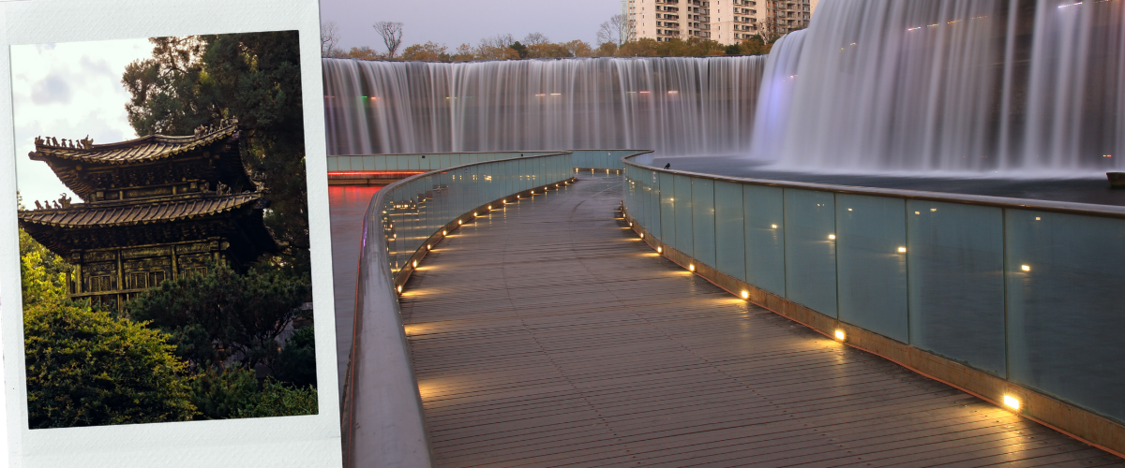
นำท่านไป ตำหนักทอง ตัวตำหนักสร้างขึ้นครั้งแรกในสมัยราชวงศ์หมิงช่วงปี ค.ศ. 1602 และถูกสร้างขึ้นใหม่ในสมัยราชวงศ์ชิงปี ค.ศ. 1671 โดยใช้วัสดุเป็น ทองเหลืองและทองสัมฤทธิ์ทั้งหมด ทั้งหลังคา เสา ผนัง บานประตู และองค์เทพประธาน มีน้ำหนักรวมกันกว่า 250 ตัน ทำให้ที่นี่เป็นตำหนักทองสัมฤทธิ์ที่ใหญ่และเก่าแก่ที่สุดที่ยังหลงเหลืออยู่ในประเทศจีน และ พาท่านไปชมความงามของ สวนน้ำตกคุนหมิง น้ำตกเทียมที่มีความกว้างถึงประมาณ 400 เมตร และสูงราวๆ 12.5 เมตร ถือเป็น หนึ่งในน้ำตกจำลองที่กว้างที่สุดในเอเชีย สายน้ำที่ไหลลงมาเสียงดังกระหึ่มและให้ความรู้สึกยิ่งใหญ่อลังการ รอบๆ บริเวณมีสวนสาธารณะขนาดใหญ่ มีทางเดินเลียบทะเลสาบ สะพานข้ามที่เปิดให้นักท่องเที่ยวไปยืนรับละอองน้ำและถ่ายรูปในมุมใกล้ชิด รวมถึงพื้นที่สีเขียวสำหรับให้ชาวเมืองมาเดินเล่นพักผ่อน
เที่ยง รับประทานอาหารกลางวันที่ภัตตาคาร (2) เมนูพิเศษ อาหารกวางตุ้ง
เดินทางไป เมืองต้าหลี่ (ใช้เวลาเดินทางไปประมาณ 4 ชั่วโมง) ตั้งอยู่ในมณฑลยูนนานประเทศจีน เป็นเมืองโบราณที่มีประวัติศาสตร์ยาวนานกว่า 1,000 ปี และเคยเป็นราชธานีของอาณาจักรน่านจ้าวและอาณาจักรตงฉวนในอดีต ต้าหลี่โดดเด่นด้วยทัศนียภาพธรรมชาติที่งดงาม เนื่องจากตั้งอยู่ระหว่าง เทือกเขาฉางซานอันยิ่งใหญ่ และ ทะเลสาบเอ๋อร์ไห่ อันกว้างใหญ่
เย็น รับประทานอาหารเย็นที่ภัตตาคาร (3)
เดินทางเข้าที่พัก DALI ZHUANG YUAN HOTEL ระดับ 4 ดาวท้องถิ่นหรือเทียบเท่า
วันสาม | เมืองโบราณต้าหลี่ - ผ่านชมเจดีย์สามองค์ – วัดเจ้าแม่กวนอิมแปลงกาย - เมืองโบราณแชงกรีล่า
เช้า รับประทานอาหารเช้า ณ ห้องอาหารโรงแรม (4)
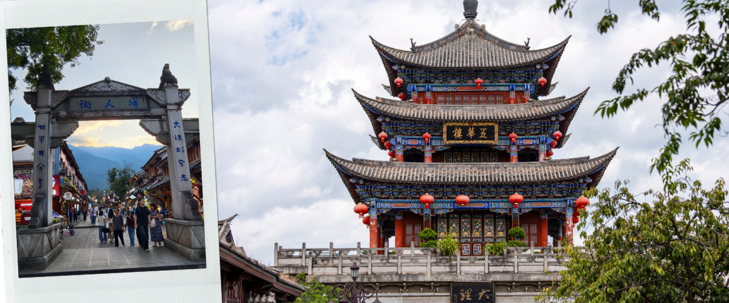
นำท่านไป เมืองโบราณต้าหลี่ ภายในจัดผังเมืองเป็นระเบียบตามแบบจีนโบราณอาคารบ้านเรือนส่วนใหญ่เป็นบ้านไม้สองชั้นหลังคากระเบื้องสีเทาตามสถาปัตยกรรมของชาวไป๋ เต็มไปด้วยร้านค้างานฝีมือพื้นเมือง เครื่องเงินแท้ ผ้าทอชนเผ่า ใบชาปู๋เอ่อร์ รวมถึงร้านอาหารและคาเฟ่เก๋ๆ ที่ผสมผสานความโมเดิร์นเข้ากับความโบราณได้อย่างลงตัวเอกลักษณ์ที่น่ารักมากของเมืองนี้คือ มีลำธารน้ำใสสะอาดที่ไหลมาจากเทือกเขาฉางซานไหลผ่านตรอกซอกซอยและหน้าบ้านทุกหลัง ทำให้เมืองดูชุ่มฉ่ำและมีชีวิตชีวา
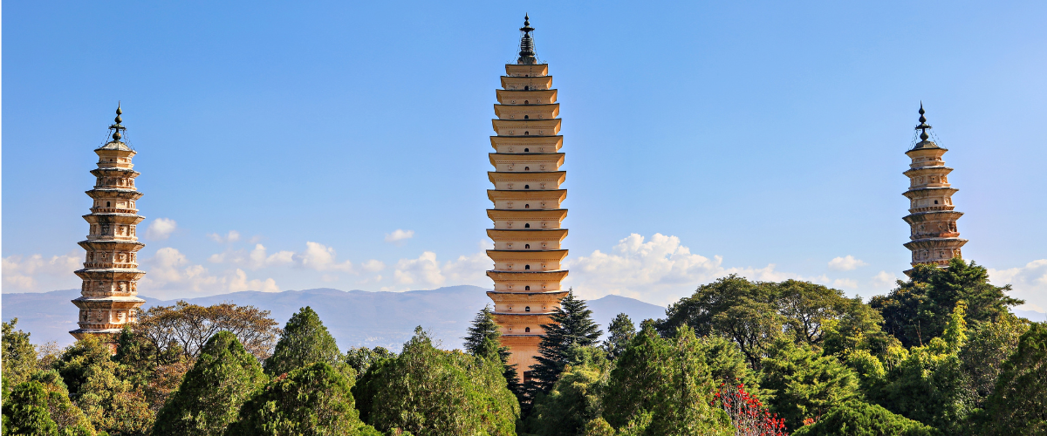
ระหว่างทาง ผ่านชมเจดีย์สามองค์ ด้านนอกสร้างขึ้นตั้งแต่สมัยอาณาจักรน่านจ้าวและราชวงศ์ถัง มีอายุยาวนานกว่า 1,000 ปี และรอดพ้นจากแผ่นดินไหวครั้งใหญ่มาได้หลายครั้งอย่างน่าอัศจรรย์ ประกอบด้วยเจดีย์องค์กลางทรงสี่เหลี่ยมสูงตระหง่านราว 69 เมตรและเจดีย์องค์เล็กทรงแปดเหลี่ยมอีก 2 องค์ที่ตั้งอยู่ด้านข้างอย่างสมดุล
เที่ยง รับประทานอาหารกลางวันที่ภัตตาคาร (5)
จากนั้นไป วัดเจ้าแม่กวนอิมแปลงกาย วัดโบราณที่มีความสำคัญทางประวัติศาสตร์และเปี่ยมด้วยความศรัทธาของชาวท้องถิ่น ภายในวัดจะมีหินโบราณขนาดใหญ่ที่จำลองหรือเกี่ยวข้องกับตำนานการแบกก้อนหินขวางทัพของเจ้าแม่กวนอิม ซึ่งนักท่องเที่ยวนนิยมมาสักการะ ตัวอาคารวัดมีความงดงามตามแบบฉบับสถาปัตยกรรมจีนดั้งเดิม มีรูปแกะสลักหินอ่อนขององค์เจ้าแม่กวนอิมประดิษฐานอยู่อย่างวิจิตรงดงาม ตัววัดตั้งอยู่ไม่ไกลจากเชิงเขาฉางซาน บรรยากาศร่มรื่นและเป็นสถานที่ที่ชาวจีนนิยมมาขอพรเรื่องความปลอดภัย โชคลาภ และการงาน

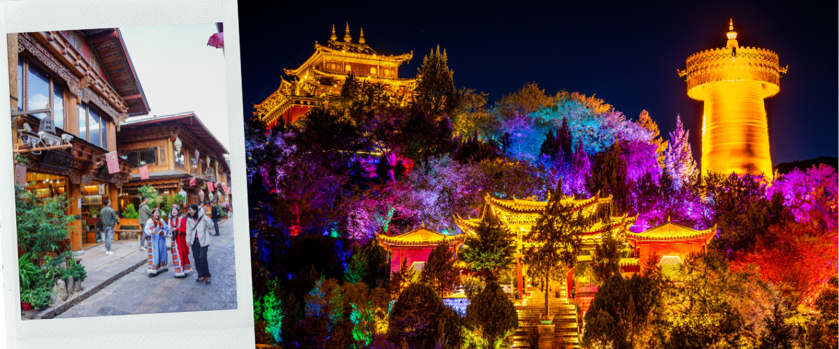
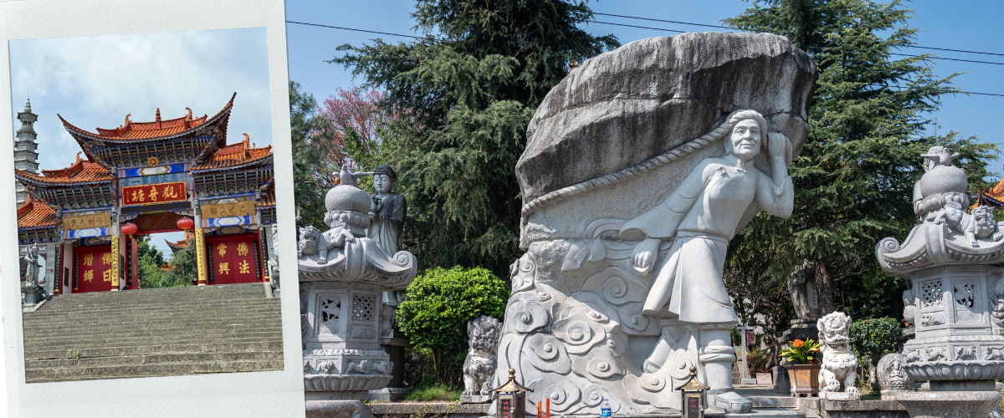
นำท่านไป เมืองโบราณแชงกรีล่า เมืองโบราณชาวทิเบตที่มีประวัติศาสตร์ยาวนานกว่า 1,300 ปี ตั้งอยู่ในเขตเมืองแชงกรีล่าหรือจงเตี้ยน มีกงล้อสวดมนต์ทองคำยักษ์ตั้งตระหง่านอยู่บนเนินเขาพระราชวังเต่าซานเป็นกงล้อสวดมนต์ขนาดใหญ่ที่สุดในโลก นักท่องเที่ยวนิยมมาร่วมใจกันช่วยกันหมุนครบ 3 รอบเพื่อความเป็นสิริมงคล มีลานกว้างใจกลางเมืองโบราณที่เป็นจุดนัดพบสำคัญ ในยามค่ำคืนจะมีชาวบ้านและนักท่องเที่ยวออกมาร่วมกันเต้นรำรอบกองไฟบรรยากาศสนุกสนานและเป็นกันเอง
เย็น รับประทานอาหารเย็นที่ภัตตาคาร (6)
เดินทางเข้าที่พัก GRACE HOTEL ระดับ 4 ดาวท้องถิ่นหรือเทียบเท่า
วันสี่ | วัดซงจ้านหลิน - ช่องแคบเสือกระโจน (รวมบันไดเลื่อนขึ้น-ลง) - เมืองลี่เจียง - สระมังกรดำ - เมืองโบราณลี่เจียง - ร้านกาแฟ YUN DI YANG (ไม่รวมเครื่องดื่ม)
เช้า รับประทานอาหารเช้า ณ ห้องอาหารโรงแรม (7)
นำท่านไป วัดลามะซงจ้านหลิน หรือที่รู้จักในชื่อ พระราชวังโปตาลาชายน้อย คือวัดพุทธทิเบตที่ใหญ่และสำคัญที่สุดในมณฑลยูนนาน สร้างขึ้นในปี ค.ศ. 1679 โดยองค์ทะไลลามะสายที่ 5 บนเนินเขาในเมืองแชงกรีล่า ตัววัดโดดเด่นด้วยอาคารวิหารสีเหลืองทองและสีขาวลดหลั่นตามไหล่เขาอย่างอลังการ สะท้อนเงาลงบนผืนน้ำของทะเลสาบลาหมูยังโฉ่วด้านหน้าวัด เป็นศูนย์รวมจิตวิญญาณและวัฒนธรรมทิเบตที่งดงามตระการตา
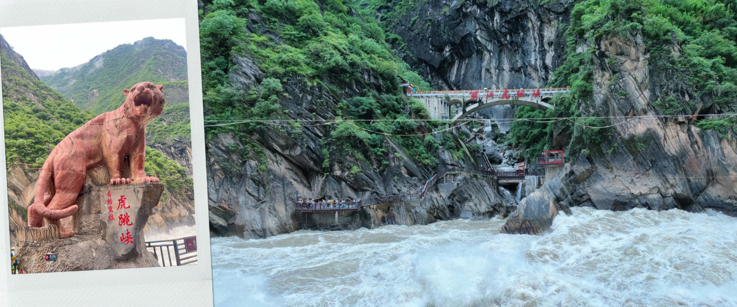
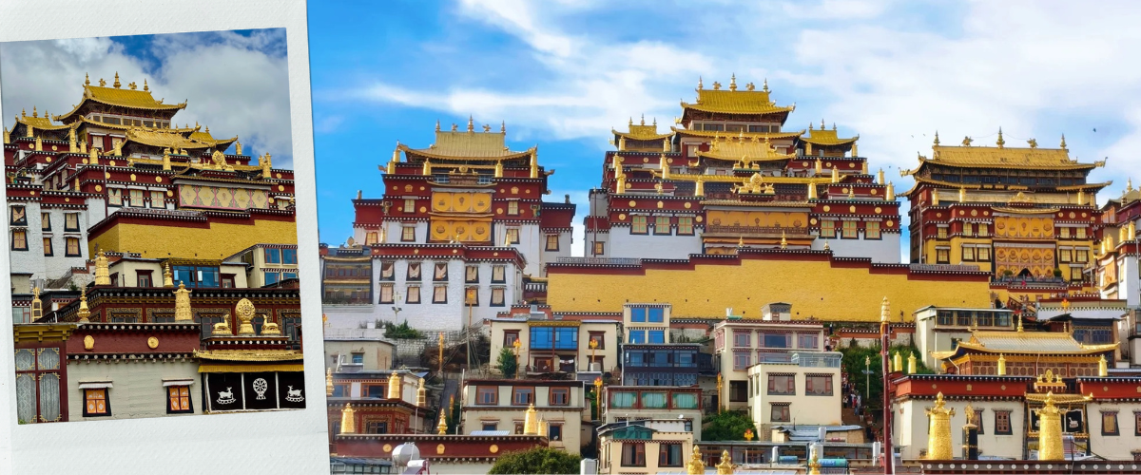
จากนั้นไป ช่องแคบเสือกระโจน (รวมค่าบันไดขึ้น-ลง) หนึ่งในหุบเขาที่ลึกที่สุดในโลก และเป็นมรดกโลก UNESCO ในกลุ่มพื้นที่ขนานสามแม่น้ำแห่งยูนนาน ตั้งอยู่ระหว่างเทือกเขาหิมะมังกรหยกและเทือกเขาหิมะฮาบา ขนานไปกับแม่น้ำจินซาเจียงที่เป็นต้นน้ำแม่น้ำแยงซี ตามตำนานเล่าว่า มีเสือเจ็บตัวหนึ่งหนีการล่าโดยกระโจนข้ามแม่น้ำตรงจุดที่แคบที่สุดกว้างเพียง 25 เมตร โดยอาศัยโขดหินกลางแม่น้ำเป็นจุดส่งตัว จึงเป็นที่มาของชื่อสถานที่แห่งนี้
เที่ยง รับประทานอาหารกลางวันที่ภัตตาคาร (8)
เดินทางไป เมืองลี่เจียง (ใช้เวลาเดินทางประมาฯ 3 ชั่วโมง)
พาท่านไป สระมังกรดำ ผืนน้ำใสสะอาดของสระน้ำ โดยมีฉากหลังเป็น ภูเขาหิมะมังกรหยกตั้งตระหง่านและสะท้อนเงายอดเขาลงบนผิวน้ำพร้อมกับศาลาเก๋งจีนโบราณ รอบๆ สระมังกรดำ เต็มไปด้วยสถาปัตยกรรมเก่าแก่สมัยราชวงศ์ชิง เช่น สะพานหิน ศาลาโบราณ และวัดวาอารามที่ร่มรื่นไปด้วยต้นไม้ใหญ่ น้ำในสระแห่งนี้ไหลมาจากธารน้ำแข็งบนภูเขาหิมะมังกรหยกโดยตรง ทำให้มีความใสสะอาดและมีความสำคัญต่อวิถีชีวิตของชาวลี่เจียงในอดีต

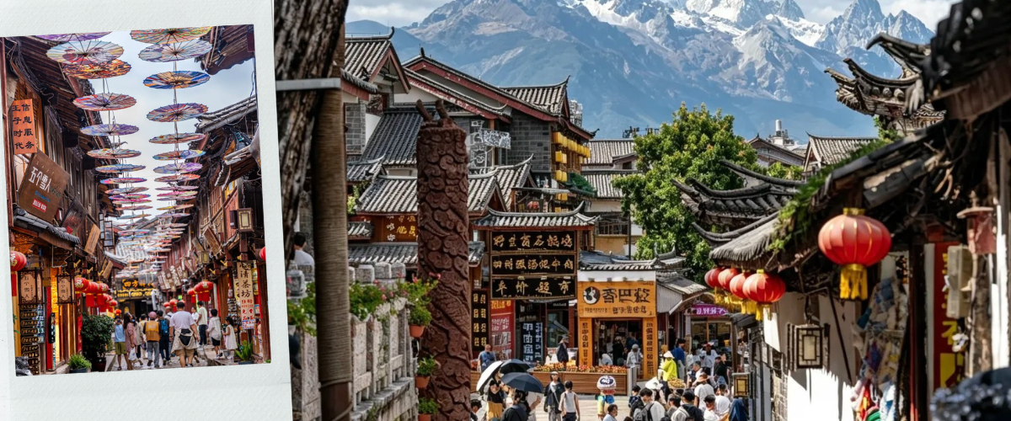
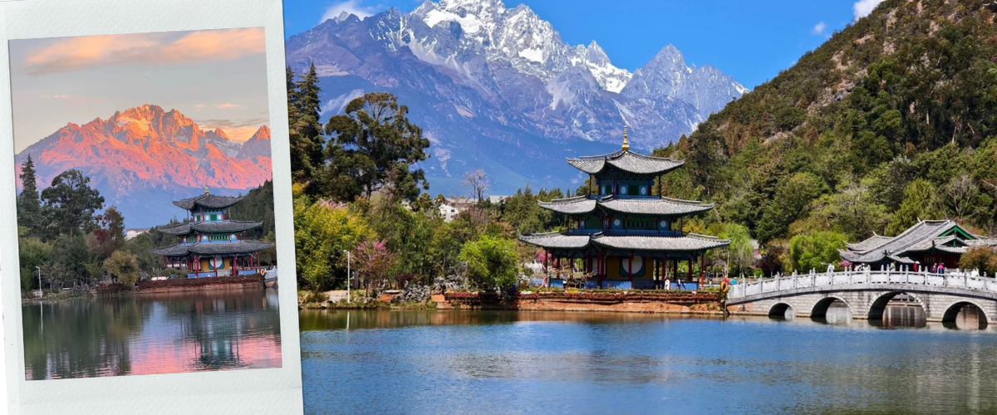
จากนั้นไป เมืองโบราณลี่เจียง มรดกโลก UNESCO อันมีประวัติศาสตร์ยาวนานกว่า 800 ปี กังหันน้ำโบราณสัญลักษณ์ประจำเมือง เดินบนถนนหินโบราณสู่จัตุรัสสี่ฝางเจียศูนย์กลางการค้าสายชาและม้าในอดีต ชมสถาปัตยกรรมบ้านเรือนไม้ทรงโบราณของชาวนาซีที่โอบล้อมด้วยลำธารน้ำใสเพลิดเพลินกับการถ่ายภาพ เช็คอินคาเฟ่สุดชิค และเลือกซื้อสินค้าพื้นเมือง
แวะ ร้าน YUN JIAN COFFEE (ไม่รวมค่าเครื่องดื่ม) เป็นหนึ่งในร้านกาแฟบรรยากาศดีและมีชื่อเสียงในเมืองโบราณต้าหลี่ โดดเด่นด้วยการผสมผสานวัฒนธรรมสถาปัตยกรรมท้องถิ่นเข้ากับสไตล์กาแฟสมัยใหม่ตั้งอยู่ในอาคารทรงโบราณสไตล์ชนชาติไป๋ มีลานกลางบ้านเปิดรับแสงธรรมชาตินั่งสบายและถ่ายรูปสวย เน้นเสิร์ฟกาแฟที่ใช้เมล็ดพันธุ์ของมณฑลยูนนานซึ่งมีชื่อเสียงเรื่องรสชาติที่มีความสดชื่น

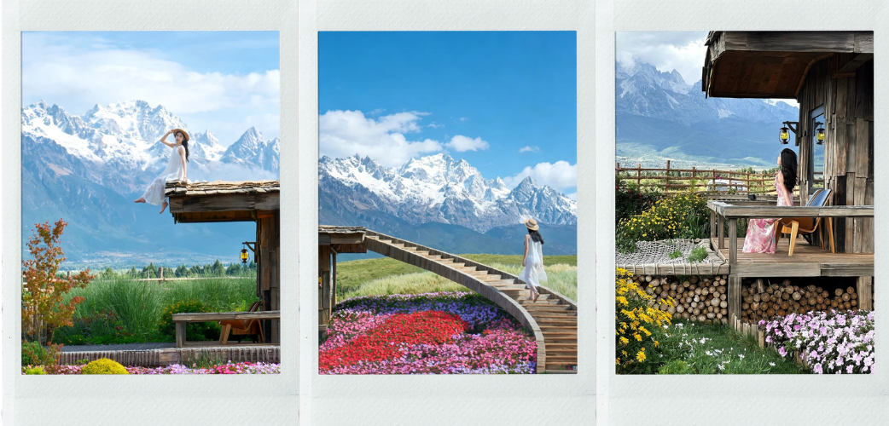
เย็น รับประทานอาหารเย็นที่ภัตตาคาร (9) เมนูพิเศษ สุกี้แซลมอน
เดินทางเข้าที่พัก FENG HUANG YANG SHENG HOTEL ระดับ 4 ดาวท้องถิ่นหรือเทียบเท่า
วันห้า | อุทยานภูเขาหิมะมังกรหยก – นั่งกระเช้าขึ้นภูเขาหิมะมังกรหยก (รวมกระเช้าใหญ่ไป-กลับ) – นั่งรถไฟชมวิวภูเขาหิมะมังกรหยก (รวมนั่งรถไฟ 1 ขา) – ชมโชว์จางอี้โหมว (โชว์ความประทับใจลี่เจียง) – ทะเลสาบไป่สุยเหอ (รวมรถแบตเตอรี่) - นั่งรถไฟความเร็วสูง (รวมรถขนกระเป๋า) - เมืองคุนหมิง
เช้า รับประทานอาหารเช้า ณ ห้องอาหารโรงแรม (10)
นำท่านไป อุทยานภูเขาหิมะมังกรหยก (รวมค่ารถอุทยานขาเข้า-นั่งรถไฟชมวิวขาออก และ รวมกระเช้าไป-กลับ) สัญลักษณ์แห่งเมืองลี่เจียง มณฑลยูนนาน ประเทศจีน นั่งกระเช้าใหญ่แตะขอบฟ้าความสูง 4,506 เมตรเหนือระดับน้ำทะเล สัมผัสความยิ่งใหญ่ระดับ AAAAA มีแนวเทือกเขาปกคลุมด้วยหิมะตลอดทั้งปีรวม 13 ยอด ยอดเขาสูงสุดคือยอดเขาซ่านจื่อโต้ว สูงถึง 5,596 เมตรเหนือระดับน้ำทะเล ทอดตัวยาวคล้ายมังกรสีขาวหยกกำลังเลื้อยอยู่บนท้องฟ้า จึงเป็นที่มาของชื่อภูเขาแห่งนี้
หมายเหตุ: บริเวณจุดชมวิวมีความกดอากาศต่ำและเป็นจุดที่มีออกซิเจนบางเบา อาจทำให้หายใจลำบากหรือเกิดอาการแพ้ที่สูงได้ ควรจะเคลื่นไหวช้าๆเพื่อให้ร่างกายปรับสภาพให้คุ้นชินกับที่สูง ทุกท่านสามารถหาซื้อกระป๋องออกซิเจนจากหัวหน้าทัวร์หรือจากร้านค้าบริเวณนั้นจะช่วยให้หายใจได้สะดวกมากยิ่งขึ้น / กรณีอุทยานภูเขาหิมะมังกรหยกปิดเนื่องจากสภาพอากาศไม่เอื้ออำนวย ภัยธรรมชาติ รัฐบาลสั่งปิด หรือ เกิดเหตุขัดข้องต่างๆ ที่ทำให้ไม่สามารถท่องเที่ยวภายในอุทยานได้ ทางบริษัทฯ ขอสงวนสิทธิ์ปรับรายการทดแทนเป็น “กระเช้าหยุนผิงซัน”

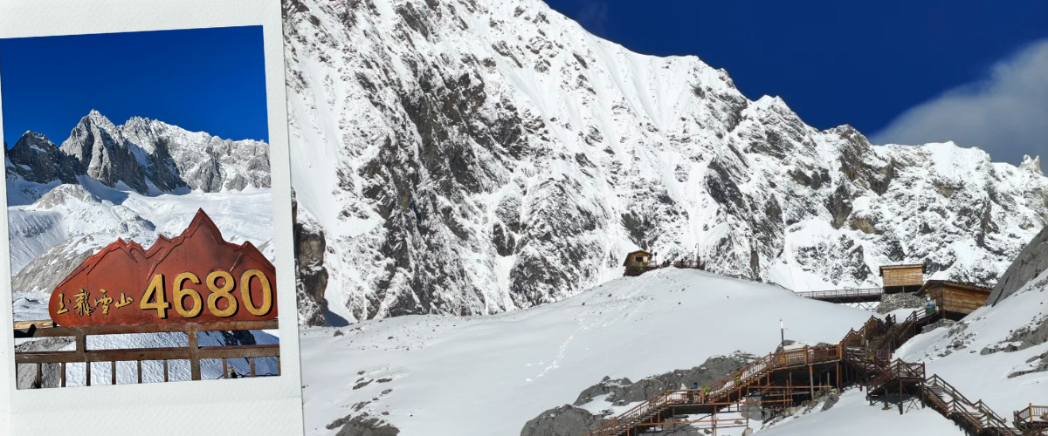
ชมการแสดง ความประทับใจแห่งลี่เจียง สุดยอดการแสดงกลางแจ้งระดับโลกผลงานการกำกับของ "จางอี้โหมว" กำกับภาพยนตร์ชื่อดังระดับชาติของจีน ความอลังการของการแสดงนี้คือการใช้ ภูเขาหิมะมังกรหยก ของจริงเป็นฉากหลัง บนเวทีการแสดงทรงกลมสีแดงที่สร้างขึ้น ณ ความสูงกว่า 3,100 เมตรเหนือระดับน้ำทะเล โดยใช้นักแสดงชนกลุ่มน้อยพื้นเมืองเช่น ชาวนาซี ชาวอี๋ ชาวทิเบต กว่า 500 ชีวิตมาร่วมถ่ายทอดเรื่องราว วิถีชีวิต ความศรัทธา และมิตรภาพบนเส้นทางสายช้าและม้า โดยไม่มีการใช้องค์ประกอบซีจีหรือเทคนิคพิเศษใดๆ แต่เน้นพลังเสียง ร่างกาย และธรรมชาติอันยิ่งใหญ่
หมายเหตุ : หากไม่สามารถดูโชว์ได้ เนื่องจากสภาพอากาศไม่เอื้ออำนวย ภัยธรรมชาติ รัฐบาลสั่งปิด หรือ เกิดเหตุขัดข้องต่างๆ ทางบริษัทฯ ขอสงวนสิทธิ์ปรับรายการทดแทนเป็น “โชว์ LI SHUI JIN SHA”
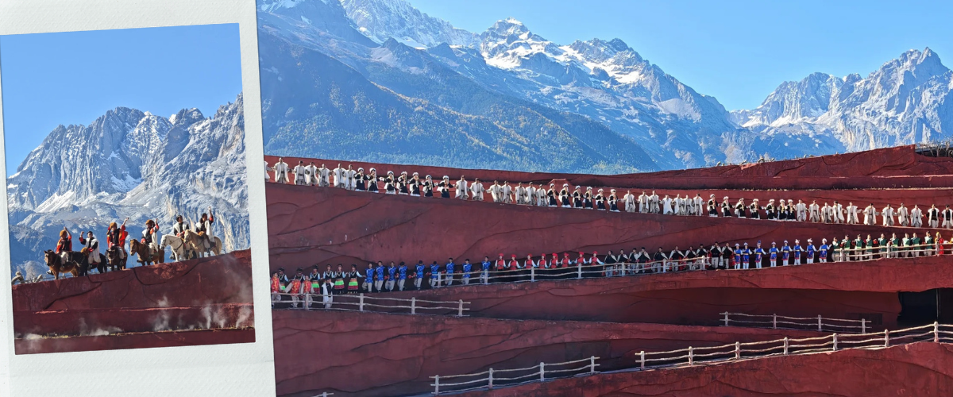
จากนั้นพาทุกท่าน นั่งรถไฟชมวิวภูเขาหิมะมังกรหยก (รวมนั่งรถไฟ 1 ขา) รถไฟสายพาโนรามาท่องเที่ยวขบวนแรกของโลก" ที่ออกแบบกระจกโค้งบานใหญ่พิเศษ มองเห็นวิวพาโนรามาได้ถึง 120–180 องศา มองเห็นวิว ภูเขาหิมะมังกรหยก โดยมีฉากหลังเป็นยอดเขาหิมะตระหง่านตลอดเส้นทาง
หมายเหตุ: หากรถไฟหยุดให้บริการหรือด้วยเหตุผลอื่นๆที่ทำให้ไม่สามารถนั่งได้ ทางบริษัทฯ ขอสงวนสิทธิ์นำท่านนั่งรถโค้ชของทางบริษัทฯ ออกจากอุทยานแทน
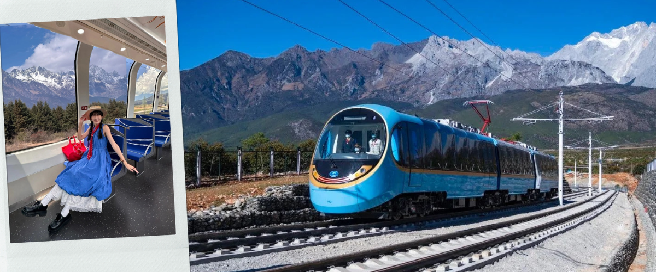
เที่ยง รับประทานอาหารกลางวันที่ภัตตาคาร (11)
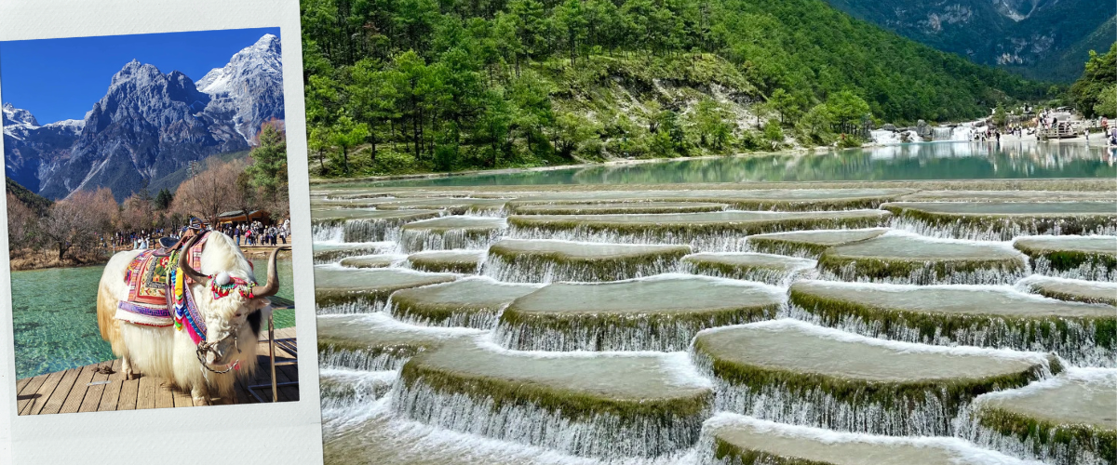
เดินทางไป ทะเลสาบไป๋สุ่ยเหอ (รวมรถแบตเตอรี่) คือธารน้ำธรรมชาติระดับ AAAAA ตั้งอยู่เชิงเขา ภูเขาหิมะมังกรหยก เมืองลี่เจียง มณฑลยูนนาน สายน้ำแห่งนี้เกิดจากการละลายของหิมะบนยอดเขา ไหลผ่านก้นหินปูนและหินอ่อนสีขาว ทำให้ในยามฝนตกหรือน้ำหมุนเวียนจะมองเห็นเป็นสีขาวใสประกาย จึงได้ชื่อว่า ไป๋สุ่ยเหอ แต่ในวันฟ้าโปร่ง ผืนน้ำจะสะท้อนแสงแดดกลายเป็นสีฟ้าเทอร์ควอยซ์และเขียวมรกตตระการตา (ไม่รวมค่าบริการถ่ายรูปกับจามรีราคาประมาณ 50 หยวน) นำท่านไปสถานีรถไฟสายตะวันออกลี่เจียง นั่งรถไฟความเร็วสูง (รวมค่ารถขนกระเป๋า) มุ่งหน้าสู่ เมืองคุนหมิง (ใช้เวลาเดินทางประมาณ 3 ชั่วโมง 30 นาที)
เย็น รับประทานอาหารเย็นที่ภัตตาคาร (12) เมนูพิเศษ สุกี้เห็ด
เดินทางเข้าที่พัก JIN JIANG HOTEL ระดับ 4 ดาวท้องถิ่นหรือเทียบเท่า
วันหก | วัดหยวนทง – ประตูม้าทองไก่หยก - ถนนคนเดินหนานผิงเจีย - สนามบินคุนหมิงฉางสุ่ย - สนามบินสุวรรณภูมิ
เช้า รับประทานอาหารเช้า ณ ห้องอาหารโรงแรม (13)
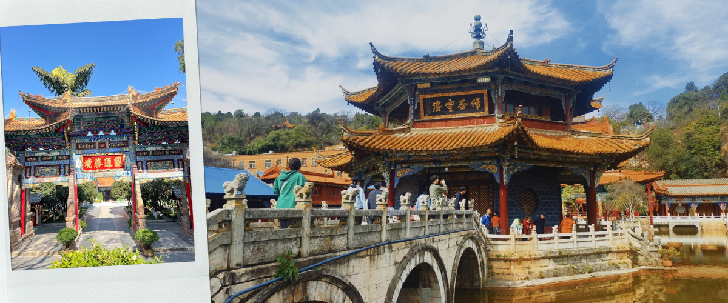
เดินทางไป วัดหยวนทง วัดพุทธที่ใหญ่และเก่าแก่ที่สุดในเมืองคุนหมิง มณฑลยูนนาน มีประวัติศาสตร์ยาวนานกว่า 1,200 ปี ความพิเศษที่ไม่เหมือนใครของวัดแห่งนี้คือ สถาปัตยกรรมระดับปลูกสร้างต่ำกว่าระดับพื้นดินวิหารสร้างลดระดับลงไปในแอ่งหุบเขา และ เป็นศูนย์รวมพุทธศาสนา 3 นิกาย ในแห่งเดียว เถรวาท, มหาวยาน, และมหายานแบบทิเบต โดยมีสระน้ำขนาดใหญ่กลางวัด พร้อมอาคารศาลากลางน้ำสีงามสง่า และเป็นสถานที่ประดิษฐาน "พระพุทธชินราชจำลอง" ที่ได้รับมอบจากประเทศไทย
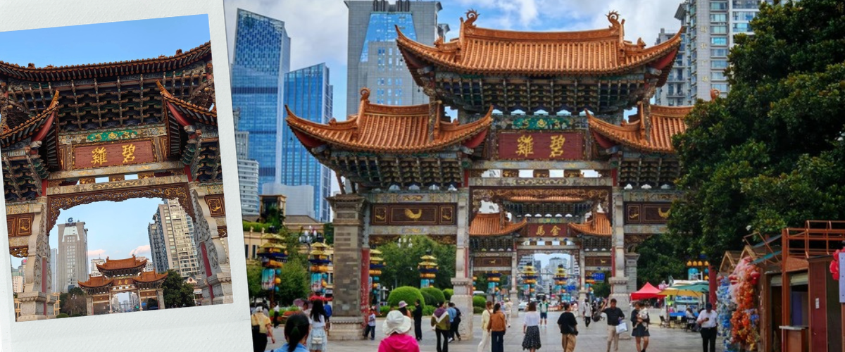
แวะช้อปปิ้ง ประตูม้าทองไก่หยก ซุ้มประตูโบราณสถาปัตยกรรมจีนอันทรงคุณค่าและเป็นสัญลักษณ์ใจกลางนครคุนหมิงที่มีประวัติศาสตร์ยาวนานกว่า 400 ปี ประกอบด้วยซุ้มประตูไม้คู่ที่ตั้งตระหง่านอยู่คู่กัน คือ "ซุ้มประตูม้าทอง" ทางทิศตะวันออก และ "ซุ้มประตูไก่หยก" ทางทิศตะวันตก ปัจจุบันพื้นที่รอบซุ้มประตูถูกพัฒนาเป็นย่านถนนคนเดิน คาเฟ่ ร้านค้าแบรนด์เนม และสตรีทฟู้ดสุดคึกคัก ถือเป็นพิกัดที่ควรมาเช็คอินเดินเล่น ถ่ายรูป และช้อปปิ้งเมื่อมาเยือนคุนหมิง
อิสระเดินเล่น ถนนคนเดินหนานผิงเจีย ย่านถนนคนเดินและศูนย์กลางการค้าที่ใหญ่และคึกคักที่สุดใจกลางนครคุนหมิง ท่านสามารถถ่ายภาพกับประติมากรรมทองสัมฤทธิ์สะท้อนวิถีชีวิตโบราณ หรือ เพลิดเพลินกับการเลือกซื้อสินค้าช้อปปิ้ง POP MART + MINISO LAND ช้อปของฝากยอดนิยม และ ลิ้มลองสตรีทฟู้ดรสเด็ดและชาชั้นดีประจำยูนนาน

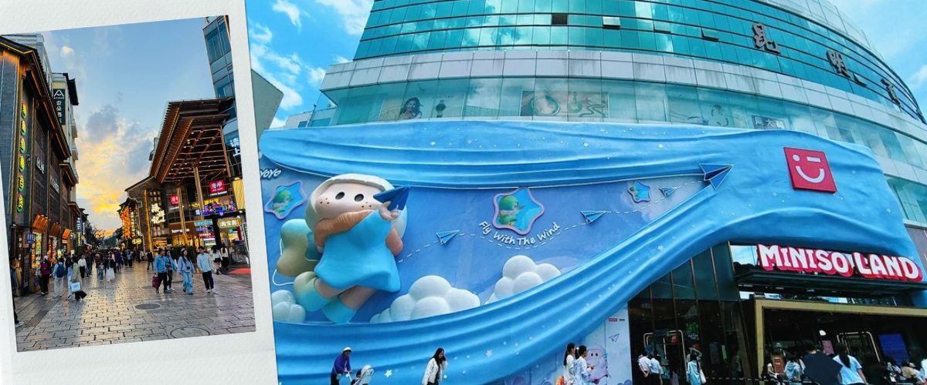
อิสระอาหารกลางวัน และ เย็น ตามอัธยาศัยเพื่อความสะดวกในการท่องเที่ยว
สมควรแก่เวลานำท่านเดินทางสู่ สนามบินนานาชาติคุนหมิงฉางฉุ่ย เมืองคุนหมิง ประเทศจีน
17.05 น. นำท่านเดินทางสู่ สนามบินสุวรรณภูมิ ประเทศไทย เที่ยวบินที่ KY8369
18.30 น. เดินทางถึง สนามบินสุวรรณภูมิ ประเทศไทย โดยสวัสดิภาพ พร้อมความประทับใจ

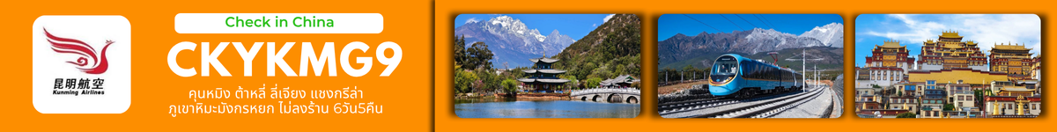

อัตราค่าบริการ
วันที่เดินทาง | ห้องเตียงคู่ นอน 2-3 ท่าน  เด็กมีเตียงพัก 3 ท่าน | พักเดี่ยว
มีนาคม 2570
30 มีนาคม – 04 เมษายน 2570 | 21,899 บาท | 4,900 บาท
เมษายน 2570
02 – 07 เมษายน 2570 | 22,899 บาท | 4,900 บาท
06 – 11 เมษายน 2570 | 22,899 บาท | 4,900 บาท
09 – 14 เมษายน 2570 (วันสงกรานต์) | 26,899 บาท | 4,900 บาท
13 – 18 เมษายน 2570 (วันสงกรานต์) | 26,899 บาท | 4,900 บาท
23 – 28 เมษายน 2570 | 24,899 บาท | 4,900 บาท
27 เมษายน – 02 พฤษภาคม 2570 (วันแรงงาน) | 26,899 บาท | 4,900 บาท
30 เมษายน – 05 พฤษภาคม 2570 (วันแรงงาน / วันฉัตรมงคล) | 26,899 บาท | 4,900 บาท
พฤษภาคม 2570
04 – 09 พฤษภาคม 2570 (วันฉัตรมงคล) | 26,899 บาท | 4,900 บาท
07 – 12 พฤษภาคม 2570 | 22,899 บาท | 4,900 บาท
18 – 23 พฤษภาคม 2570 | 22,899 บาท | 4,900 บาท
มิถุนายน 2570
01 – 06 มิถุนายน 2570 | 19,899 บาท | 4,900 บาท
18 – 23 มิถุนายน 2570 | 22,899 บาท | 4,900 บาท
กรกฎาคม 2570
16 – 21 กรกฎาคม 2570 | 24,899 บาท | 4,900 บาท
23 – 28 กรกฎาคม 2570 | 24,899 บาท | 4,900 บาท
สิงหาคม 2570
06 – 11 สิงหาคม 2570 | 24,899 บาท | 4,900 บาท
16 – 21 สิงหาคม 2570 | 23,899 บาท | 4,900 บาท
กันยายน 2570
03 – 08 กันยายน 2570 | 21,899 บาท | 4,900 บาท
17 – 22 กันยายน 2570 | 22,899 บาท | 4,900 บาท
ตุลาคม 2570
08 – 13 ตุลาคม 2570 (วันนวมินทรมหาราช) | 23,899 บาท | 4,900 บาท
15 – 20 ตุลาคม 2570 | 22,899 บาท | 4,900 บาท
22 – 27 ตุลาคม 2570 | 22,899 บาท | 4,900 บาท
ราคาเด็กอายุไม่ถึง 2 ขวบ = INFANT 6,000 บาท
ราคาจอยแลนด์หักค่าตั๋วเครื่องบิน = 7,000 บาท



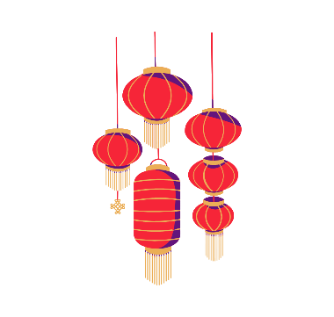
เงื่อนไขการยกเลิก
- ยกเลิกก่อนเดินทาง 45 วันทำการขึ้นไป ผู้จัดจะคืนค่ามัดจำให้เต็มจำนวน โดยอาจมีค่าใช้จ่ายที่เกิดขึ้นจริงที่ไม่สามารถคืนได้ ยกเว้นกรณีทัวร์ที่เดินทางตรงวันหยุดเทศกาล วันหยุดนักขัตฤกษ์ จะต้องแจ้งยกเลิกก่อนเดินทาง 60 วันทำการขึ้นไป
- ยกเลิกการเดินทาง น้อยกว่า 45 วันทำการก่อนเดินทาง ผู้จัดจะไม่คืนเงินมัดจำค่าทัวร์ และ หรือ เรียกเก็บค่าใช้จ่ายที่เกิดขึ้นจริง เช่น ค่าบัตรโดยสาร ค่าโรงแรม ค่าจองร้านอาหาร หรืออื่นๆ
- ยกเลิกการเดินทาง หลังจากกรุ๊ปเต็มหรือปิดการขายแล้ว ผู้จัดจะเรียกเก็บค่าใช้จ่ายที่เกิดขึ้นจริง เช่นค่าบัตรโดยสาร ค่าโรงแรม ค่าจองร้านอาหาร ค่าเสียโอกาสในการขาย และอื่นๆ
การแจ้งยกเลิกการเดินทาง เลื่อนวันเดินทาง หรือไม่เดินทางในวันเดินทางที่ทำการจองไว้
ผู้จัดถือว่าเป็นการยกเลิกทั้งสิ้น
ราคาทัวร์ไม่รวมค่าทิปไกด์ท้องถิ่นและคนขับรถ
ท่านละ 1,500 บาท ตลอดการเดินทาง
หัวหน้าทัวร์ไทย แล้วแต่ความพึงพอใจในการบริการของท่าน
รายการท่องเที่ยวนี้ อาจเปลี่ยนแปลงหรือสลับสถานที่ท่องเที่ยว ได้ตามความเหมาะสม
อันเกิดจากปัจจัยภายนอก เช่น สภาพอากาศ ความล่าช้าของเที่ยวบิน และอื่นๆ
โดยบริษัทฯ ผู้จัด จะคำนึงถึงผลประโยชน์ของลูกค้าเป็นสำคัญ
(10 ท่านขึ้นไป มีหัวหน้าทัวร์บริการ)
อย่าลืม!! อ่านเพื่อทำความเข้าใจเงื่อนไขการจองทัวร์

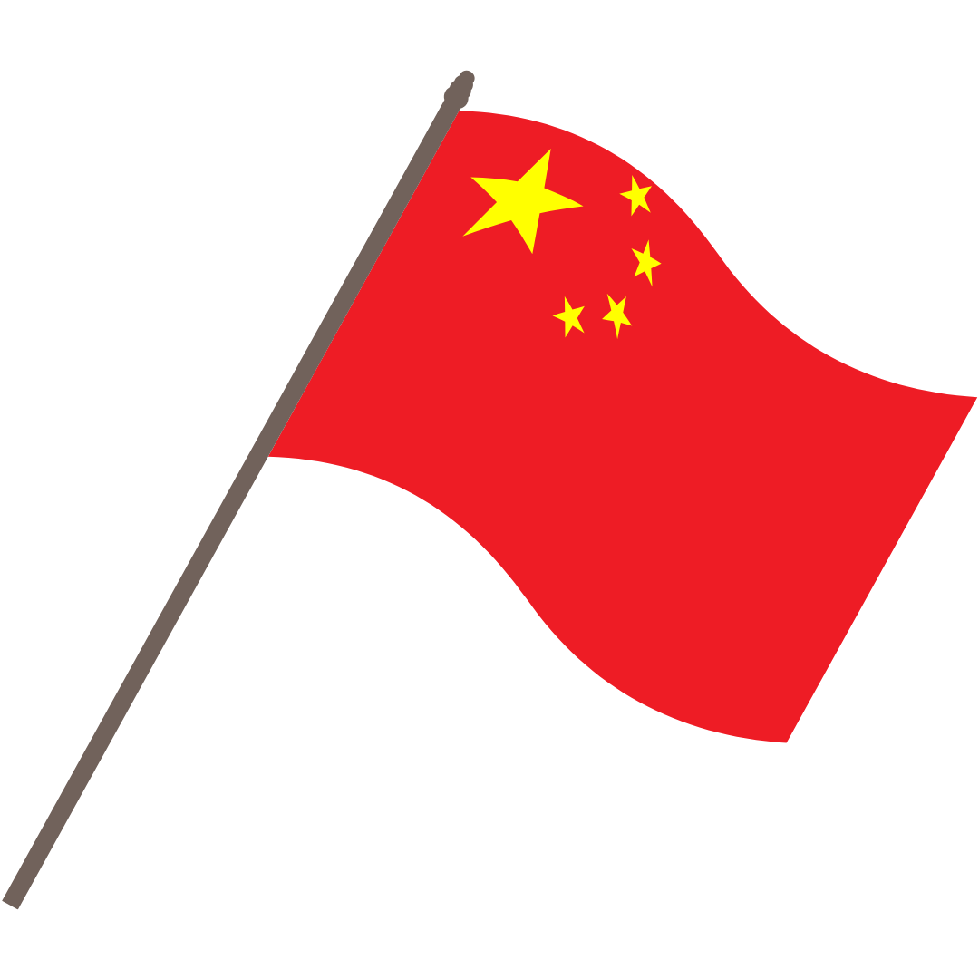

อัตราค่าบริการรวม
- ค่าตั๋วเครื่องบินไป-กลับเส้นทางตามรายการระบุชั้นทัศนาจร(ต้องไป-กลับพร้อมคณะเท่านั้น)
- ค่าภาษีสนามบิน และค่าน้ำมันเชื้อเพลิงแล้ว และทางบริษัทขอเก็บเพิ่มในกรณีที่สายการบินมีการปรับค่าธรรมเนียมเพิ่ม ก่อนการเดินทาง**
- ค่าที่พักมาตรฐานตามที่ระบุในรายการ
- ค่าอาหารตามรายการที่ระบุในรายการ
- ค่ารถรับ-ส่งนำเที่ยวตามรายการ และค่าเข้าชมสถานที่ตามรายการระบุ
- ค่าบริการหัวหน้าทัวร์ที่ชำนาญเส้นทางนำท่านท่องเที่ยวตลอดรายการในต่างประเทศ
- ประกันอุบัติเหตุระหว่างการเดินทาง วงเงินท่านละ 1,000,000 บาท(เงื่อนไขตามกรมธรรม์)
- ภาษีมูลค่าเพิ่ม 7% และหักภาษี ณ ที่จ่าย 3% (คำนวณจากค่าบริการเท่านั้น)
อัตราค่าบริการไม่รวม
ค่าใช้จ่ายส่วนตัว อาทิ ค่าทำหนังสือเดินทาง ค่าโทรศัพท์ส่วนตัว ค่าซักรีด มินิบาร์ในห้องพัก รวมถึงค่าอาหารและเครื่องดื่มที่สั่งเพิ่มนอกหนือจากรายการ
ค่าสัมภาระที่หนักเกินสายการบินกำหนด (ปกติ 23 กก.)
ค่าทิปไกด์ท้องถิ่นและคนขับรถ ท่านละ 1,500 บาท (เด็กชำระค่าทิปเท่ากับผู้ใหญ่)
ค่าทิปหัวหน้าทัวร์ไทย แล้วแต่ความพึงพอใจของท่าน
เงื่อนไขในการจองและชำระเงิน
ชำระมัดจำในวันที่จองที่นั่งละ 10,000 บาท พร้อมหนังสือเดินทาง (หรือสำเนา) ส่วนที่เหลือชำระทั้งหมด
อย่างน้อย 30 วัน ก่อนเดินทาง
กรุ๊ปที่เดินทางช่วงวันหยุด หรือเทศกาลที่ต้องการันตีมัดจำกับสายการบินหรือผ่านตัวแทนในประเทศหรือต่างประเทศ รวมถึงเที่ยวบินพิเศษ เช่น Charter Flight,Extra Flight ทางบริษัทฯขอสงวนสิทธิ์ไม่คืนเงินค่าทัวร์ทั้งเต็มจำนวนหรือบางส่วน ในกรณีที่ท่านจองแล้วยกเลิกหรือเลื่อนการเดินทาง


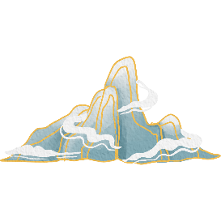

ข้อควรทราบ
ทางบริษัทฯขอสงวนสิทธิ์ความรับผิดชอบใดๆทั้งสิ้นในกรณีดังต่อไปนี้
- หากเกิดกรณีความล่าช้าจากสายการบิน การประท้วง การนัดหยุดงาน การก่อจลาจล การปิดด่าน ภัยธรรมชาติ หรือกรณีที่ท่านถูกปฏิเสธการเข้าหรือออกเมืองจากเจ้าหน้าที่ตรวจคนเข้าเมืองหรือเจ้าหน้าที่กรมแรงงานทั้งจากไทยและต่างประเทศ ซึ่งอยู่นอกเหนือความรับผิดชอบของบริษัทฯ
- หากท่านใช้บริการของทางบริษัทฯไม่ครบ อาทิ ไม่เที่ยวบางรายการ ไม่ทานอาหารบางมื้อ เพราะค่าใช้จ่ายทุกอย่าง ทางบริษัทฯ ได้ชำระค่าใช้จ่ายให้ตัวแทนต่างประเทศแบบเหมาขาดก่อนออกเดินทางแล้ว
- หากเกิดทรัพย์สินสูญหายจากการโจรกรรมและ/หรือ เกิดอุบัติเหตุสูญหายที่เกิดจากความประมาทของตัวนักท่องเที่ยวเอง
- ตั๋วเครื่องบินเป็นตั๋วราคาพิเศษ หากท่านไม่เดินทางพร้อมคณะ ไม่ว่าด้วยเหตุใดก็ตาม ไม่สามารถนำมาเลื่อนวันเดินทางได้หรือคืนเงินได้
- เนื่องจากตั๋วเครื่องบินเป็นตั๋วแบบหมู่คณะ ระบบจะทำการ Random ไม่สามารถเลือกที่นั่งได้ ท่านอาจจะไม่ได้นั่งติดกัน แต่สามารถแจ้งความต้องการต่อหน้าเคาน์เตอร์สายการบินเท่านั้น
**************************
ข้อกำหนดเพิ่มเติมเกี่ยวกับการเดินทางสำหรับเด็กอายุต่ำกว่า 16 ปี
ผู้โดยสารที่มีอายุต่ำกว่า 16 ปีจะต้องเดินทางพร้อมกับบิดามารดาหรือผู้ปกครองโดยชอบด้วยกฎหมาย
หากเดินทางเพียงลำพัง จะต้องมีหนังสือยินยอมพร้อมสำเนาบัตรประชาชนของบิดามารดาหรือผู้ปกครองที่ลงนาม
รับรองความถูกต้อง หากมีการสุ่มตรวจและไม่สามารถแสดงหลักฐานดังกล่าวได้ สายการบินมีสิทธิปฏิเสธการเช็คอิน
และดำเนินการตรวจสอบเพิ่มเติมและผู้โดยสารจะต้องรับผิดชอบต่อผลที่เกิดขึ้นเองแต่เพียงผู้เดียว
สำคัญมาก !!!
หนังสือเดินทาง (PASSPORT) ต้องมีอายุการใช้งานอย่างน้อย 6 เดือน
บริษัทฯไม่รับผิดชอบหากหนังสือเดินทางของท่านเหลือไม่ถึง
และไม่สามารถเดินทางออกนอกประเทศได้

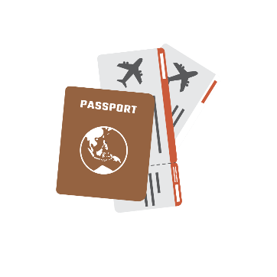

หากท่านไม่ได้ถือหนังสือเดินทางประเทศไทย
โปรดสอบถาม เงื่อนไขการเดินทาง และ เงื่อนไขวีซ่า

